План работы детского оздоровительного лагеря

26.05.25    Открытие лагеря.  «Здравствуй, Солнышко!» | 27.05.25    «Солнце, воздух, спорт, игра - наши лучшие друзья» | 28.05.25    «Я самый, самый, самый ....»
29.05.25  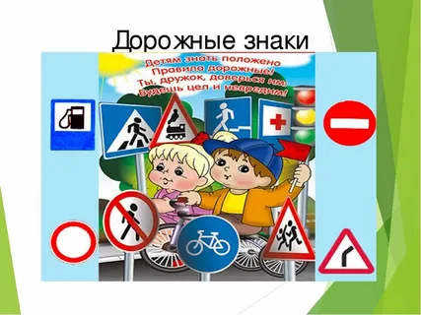  «Наш друг надёжный –  знак дорожный». | 30.05.25    «Добро пожаловать в детство!» | 02.06.25    «Спорт любить - сильным и здоровым быть»
03.06.25   «Экологическая кругосветка» | 04.06.25    «Мы ЗА здоровый образ жизни» | 05.06.25    «Доброта шагает по планете»
06.06.25  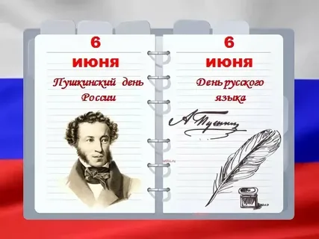  «Путешествие на остров Буян» | 09.06.25  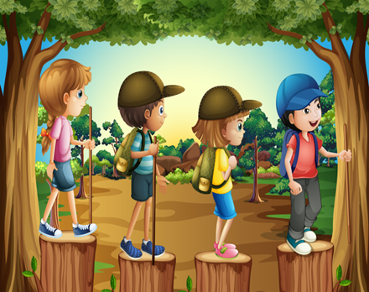  «Тропа испытаний» | 10.06.25  «Мой весёлый звонкий мяч»
11.06.25  «Россия – Родина моя!» | 16.06.25  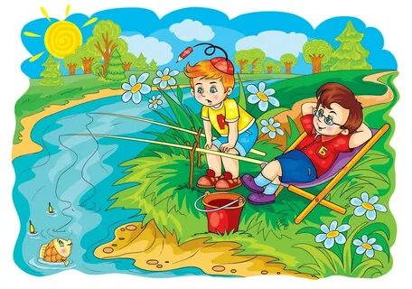  «Без труда, не выловишь и рыбку из пруда!» | 17.06.25    «Где песня льётся - там легче живётся»
18.06.25    «Радуга талантов» | 19.06.25    «Жить без улыбки – просто ошибка» | 20.06.25    «22 июня, ровно в 4 часа…»
23.06.25    «Остров сокровищ» | 24.06.25  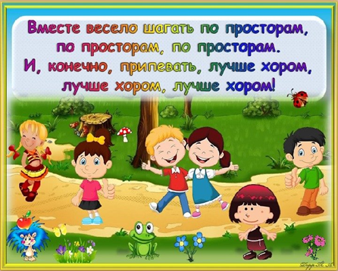  «Вместе весело шагать по просторам!» | 25.06.25    «До новых встреч!»

